Bitacora
De
actividades

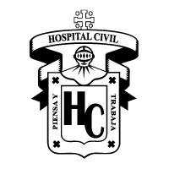

HOSPITAL CIVIL VIEJO DE GUADALAJARA FRAY ANTONIO ALCALDE
Medicina
Trabajo Comunitario
31/02/17
Gonzalez Jimenez Miguel Angel

24 DE ENERO 2017

07:00 am | Ingreso a aula para platica de bienvenida | Se toma apuntes e indicciones para el curso | Se reparten los roles de rotación
8:00 am | Salida a secundaria | Solicitud y planeación de programa de preveción | Discusión de actividades preventivas
09:40am | Consulta en servicio de urgencias consultorio 1 | Se atiende a paciente con trauma ocular leve, y se levanta un parte médico de lesiones, se indica reposo y antiinflamatorio | Se atiende a paciente con GEPI, se indica metronidazol como tratamiento | Se atendió a paciente masculino con TCE leve, se toman rx de cráneo AP y lateral, se sutura herida de 1.5 cm y se hace un parte médico de lesiones
1:00 pm | Se llenan los formularios de ingresos de pacientes | Se firma hoja de asistencia | Cierre de actividades

